CM1/CM2 | Les zones climatiques dans le monde
Découverte du monde
Géographie
Compétences :
Le monde habité
La répartition de la population mondiale et ses dynamiques.
La variété des formes d’occupation spatiale dans le monde.
Objectifs notionnels :  Savoir différencier les grandes zones climatiques dans le monde et les situer sur le globe.  Connaître les grands traits caractérisant ces zones climatiques.  Connaître la différence entre une zone climatique et un climat local. |  | Objectifs méthodologiques :  Savoir compléter une carte.  Savoir tracer des graphiques : bâtons des températures.
Leçon(s) correspondante(s) :
GEO 7 Les zones climatiques dans le monde
Prérequis
○ Connaître le vocabulaire géographique (pôles, équateur, tropiques, hémisphères...).
○ Connaître le nom des continents et des océans.
Séquence
Séance 1 Tri de paysages
Objectif

Séance 2 Graphiques des températures
Objectifs

Séance 3 Les zones climatiques dans le monde
Objectifs

Séance 4 Zone climatique et climat local
Objectif

Prolongement
→ Sciences : la course de la Terre autour du Soleil.

Les zones climatiques dans le monde
Séance 1 | Tri de paysages
Objectif GEO 7 Savoir différencier les grandes zones climatiques dans le monde et les situer sur le globe.
Matériel :  - Ordinateur et vidéoprojecteur.  - Fichier numérique (Tri de paysages - Diaporama).  - Un jeu d’images en couleur par groupe.  - Un jeu d’images agrandies pour le tableau.  - Une fiche d’activité par élève. |  | Aide aux élèves en difficulté :  - Les groupes choisis sont hétérogènes : les élèves en difficulté sont épaulés par leur camarade.
Déroulement 60 min |  | Dispositif  Temps | Tps | Rôle de l’enseignant

- Introduction de la séance.  ○ L’enseignant explique aux élèves qu’ils vont commencer une nouvelle leçon de géographie.  ○ Sans rien dévoiler du thème de la leçon, l’enseignant diffuse le diaporama Tri de paysages. | - Oral, collectif. | 5 | Expliquer.

- Description des paysages.  Diapositive 3  ○ Au fur et à mesure de la diffusion des paysages, l’enseignant demande aux élèves de les décrire succinctement. | - Oral, collectif. | 5 | Interroger.  Faire valider.

- Tri des paysages.  Diapositive 5  ○ L’enseignant explique aux élèves l’activité de tri.  ○ Les élèves sont répartis en groupes de 3 à 4 éléments.  ○ L’enseignant distribue un jeu d’images à chaque groupe.  ○ Les élèves procèdent au tri des images. | - Oral, en groupe. | 5 | Aider les groupes demandeurs.

- Relance de l’activité.  Diapositive 7  ○ Au bout de cinq minutes, l’enseignant interrompt les groupes et leur demande de citer les critères qu’ils ont retenus.  ○ L’enseignant relance la discussion jusqu’à aboutir au critère du climat. | - Oral, collectif. | 5 | Interroger.  Faire valider.

- Tri des paysages par rapport au climat.  Diapositive 8  ○ Toujours en groupes, les élèves procèdent au tri des images par rapport au climat. | - Oral, en groupe. | 15 | Aider les groupes demandeurs.

- Mise en commun.  Diapositive 9  ○ L’enseignant distribue une fiche d’activité à chaque élève.  ○ L’enseignant interroge les élèves sur leur tri, quand les élèves sont d’accord, ils découpent puis collent le nom des différents paysages dans les colonnes.  L’enseignant essayera de faire en sorte que les discussions portent sur la présence de neige, le caractère désertique de certains paysages, mais également sur la végétation présente sur les images. | - Oral et écrit, collectif. | 15 | Interroger.  Faire valider.

- Placement des paysages sur le planisphère.  Diapositive 11  ○ En suivant le diaporama, l’enseignant interroge les élèves sur la situation des différents paysages sur le planisphère.  ○ Les élèves placent les différents numéros au fur et à mesure sur leur planisphère.  Le placement des paysages donnera lieu à une première mise en lumière des différentes zones climatiques sur Terre. | - Oral et écrit, collectif. | 5 | Interroger.  Faire valider.

- Synthèse.  ○ L’enseignant interroge les élèves sur ce qu’il faut retenir de cette séance.  ○ L’enseignant explique aux élèves que ce premier travail sur les zones climatiques sera suivi, lors de la prochaine séance, d’une étude plus approfondie des différents climats. | - Oral, collectif. | 5 | Interroger.  Faire valider.

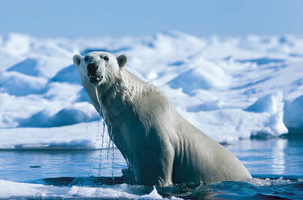 | 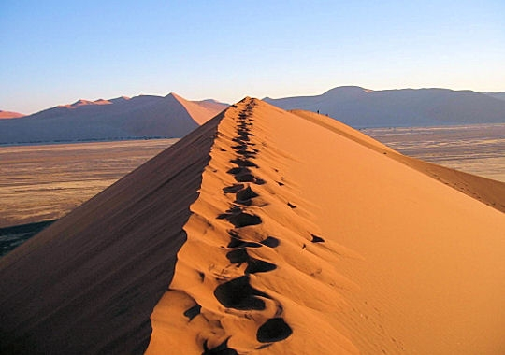
1. Banquise (Arctique) | 2. Le chemin des dunes (Namibie)
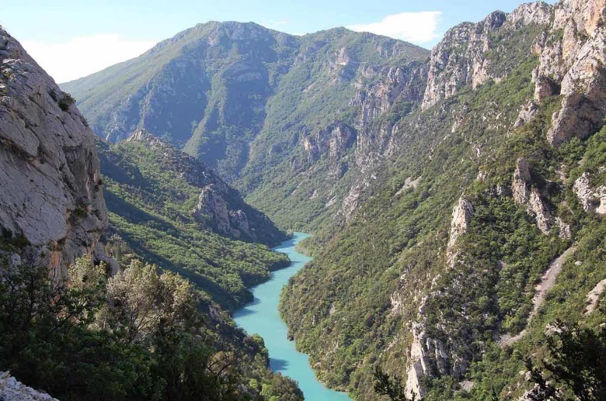 | 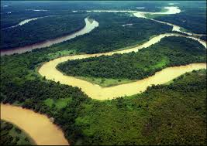
3. Les gorges du Verdon (France) | 4. Jungle du Sarawak (Malaisie)
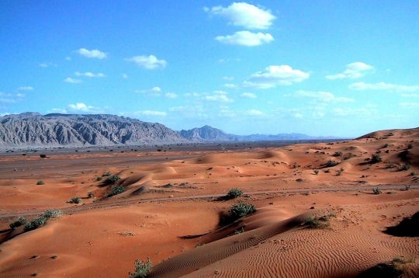 | 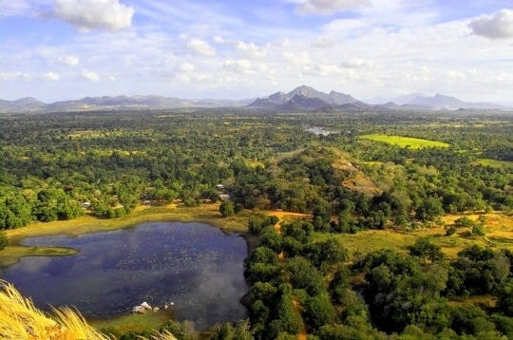
5. Désert d’Oman (Émirats Arabes Unis) | 6. Savane de Sigirya (Sri Lanka)
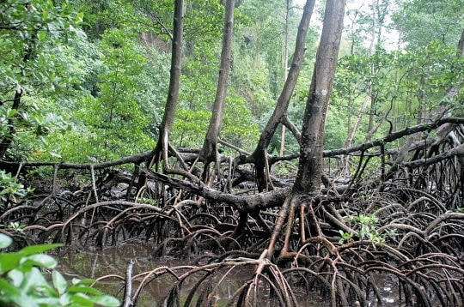 | 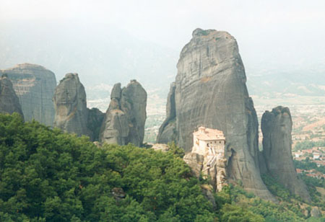
7. Parc de Los Haitises (République Dominicaine) | 8. Les Météores (Grèce)
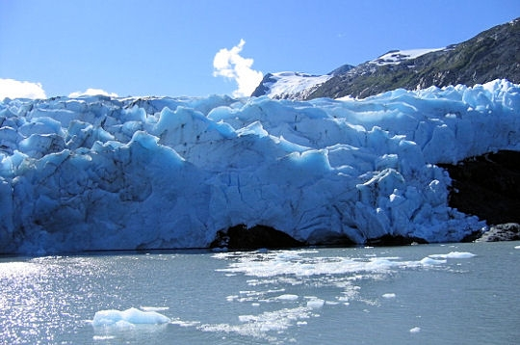 | 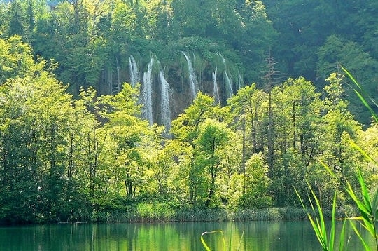
9. Les glaciers d’Alaska (États-Unis) | 10. Les chutes d’eau de Plitvice (Croatie)
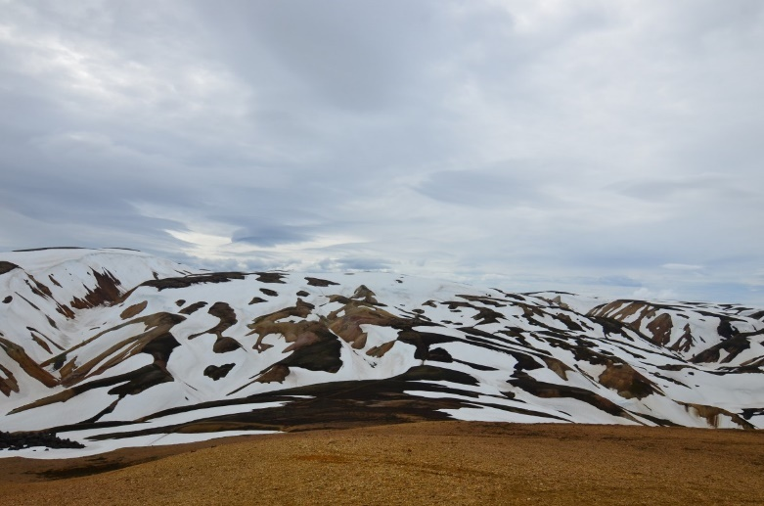 | 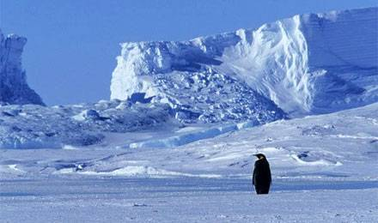
11. Landmannalaugar (Islande) | 12. Banquise (Antarctique)

1. Banquise
(Arctique)
2. Le chemin des dunes
(Namibie)
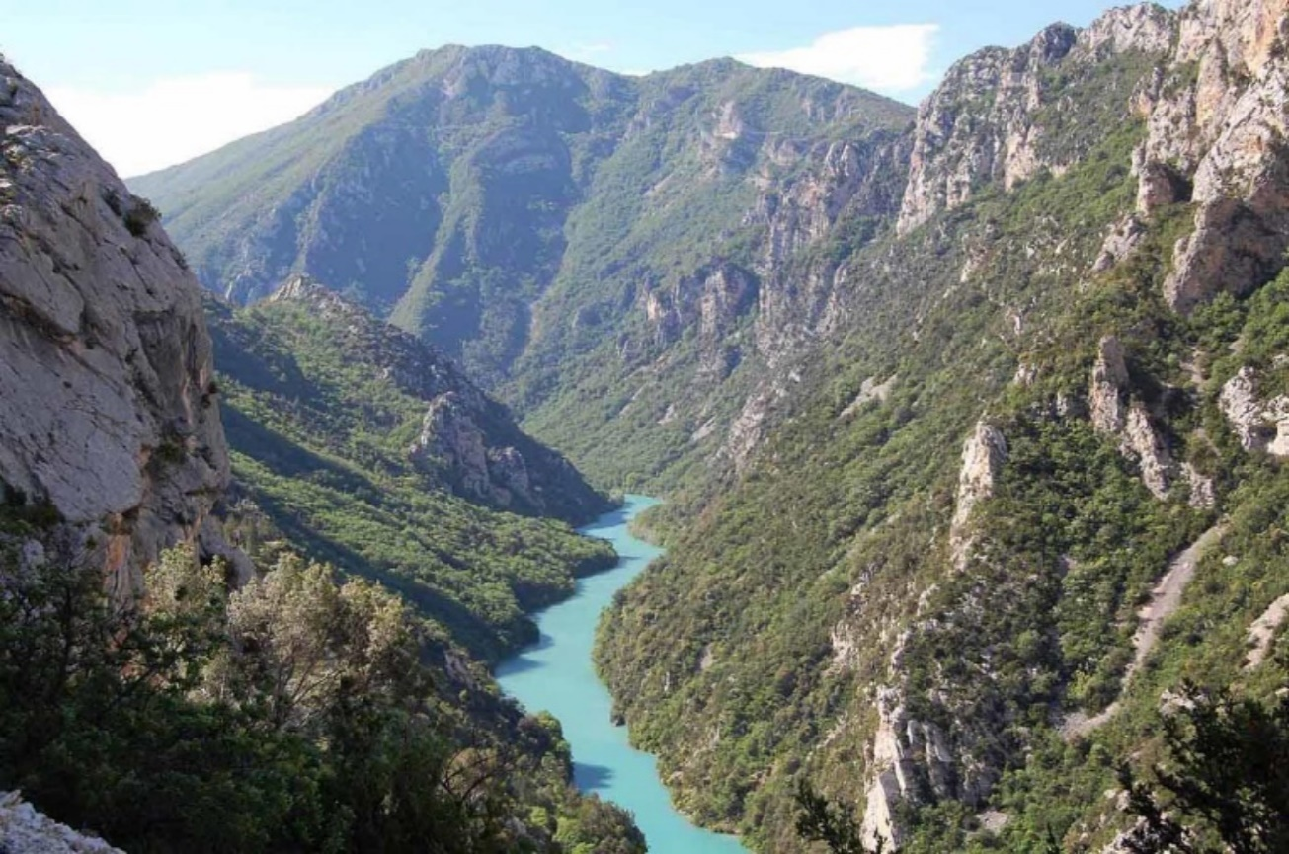
3. Les gorges du Verdon
(France)
4. Jungle du Sarawak
(Malaisie)
5. Désert d’Oman
(Émirats Arabes Unis)
6. Savane de Sigirya
(Sri Lanka)
7. Parc de Los Haitises (République Dominicaine)
8. Les Météores
(Grèce)
9. Les glaciers d’Alaska
(États-Unis)
10. Les chutes d’eau de Plitvice (Croatie)
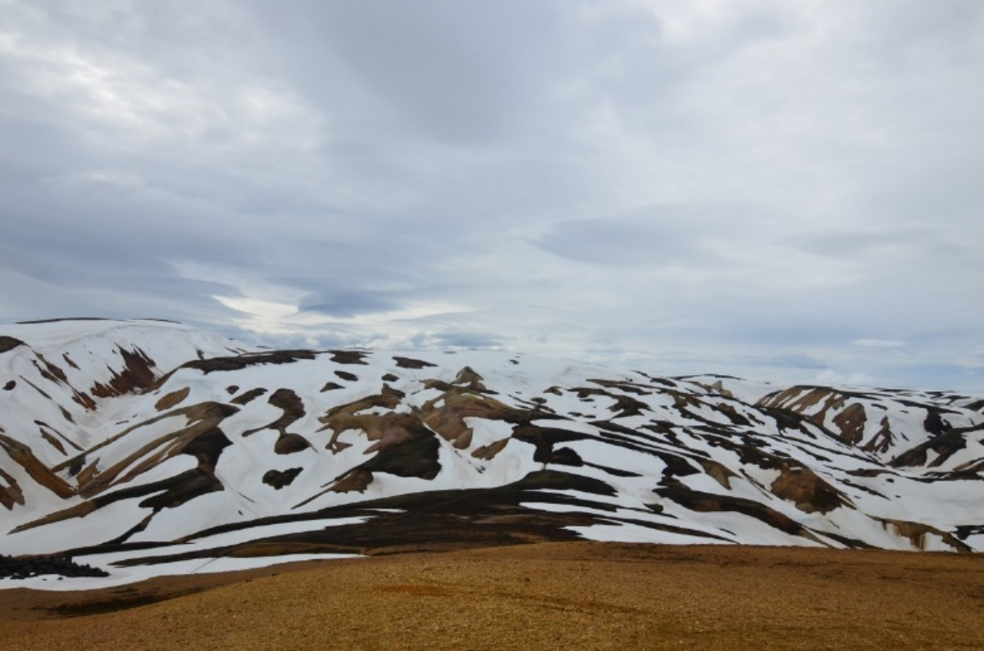
11. Landmannalaugar
(Islande)
12. Banquise
(Antarctique)

Géographie - Les zones climatiques dans le monde

Tri de paysages

1) Collons les étiquettes des paysages par rapport aux types de climats que nous avons trouvés.
Zones | Zones | Zones

2) Retrouvons les paysages sur le planisphère.
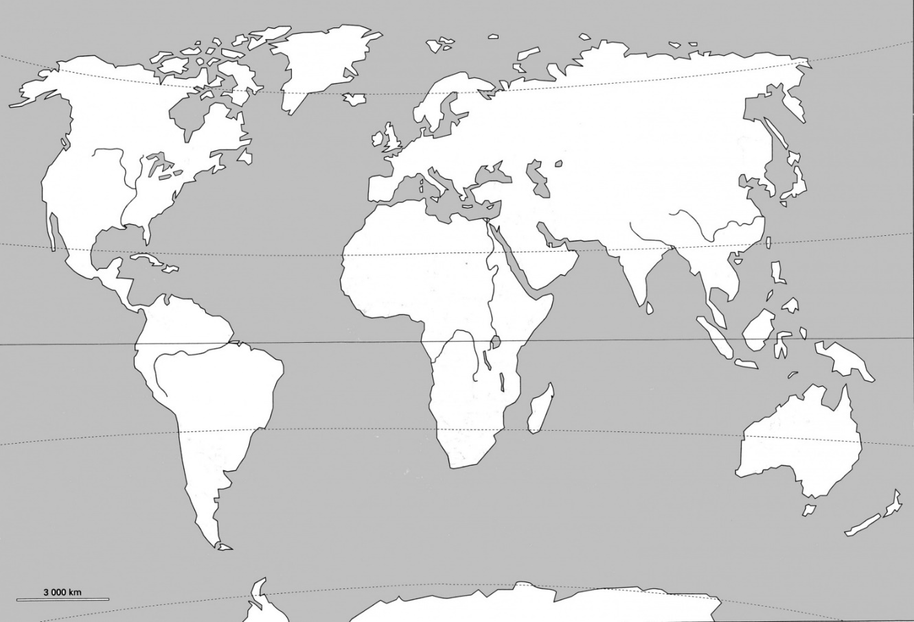

1. Banquise (Arctique) | 2. Le chemin des dunes (Namibie) | 3. Les gorges du Verdon (France) | 4. Jungle du Sarawak (Malaisie)
5. Désert d’Oman (Émirats Arabes Unis) | 6. Savane de Sigirya (Sri Lanka) | 7. Parc de Los Haitises (République Dominicaine) | 8. Les Météores (Grèce)
9. Les glaciers d’Alaska (États-Unis) | 10. Les chutes d’eau de Plitvice (Croatie) | 11. Landmannalaugar (Islande) | 12. Banquise (Antarctique)
Géographie - Les zones climatiques dans le monde Corrigé

Tri de paysages

1) Collons les étiquettes des paysages par rapport aux types de climats que nous avons trouvés.
Zones  froides | Zones  tempérées | Zones  chaudes
1  9  12 | 3  8  10  11 | 2  4  5  6  7

2) Retrouvons les paysages sur le planisphère.

1. Banquise (Arctique) | 2. Le chemin des dunes (Namibie) | 3. Les gorges du Verdon (France) | 4. Jungle du Sarawak (Malaisie)
5. Désert d’Oman (Émirats Arabes Unis) | 6. Savane de Sigirya (Sri Lanka) | 7. Parc de Los Haitises (République Dominicaine) | 8. Les Météores (Grèce)
9. Les glaciers d’Alaska (États-Unis) | 10. Les chutes d’eau de Plitvice (Croatie) | 11. Landmannalaugar (Islande) | 12. Banquise (Antarctique)
Les zones climatiques dans le monde
Séance 2 | Graphiques des températures
Objectifs GEO 7 Savoir différencier les grandes zones climatiques dans le monde et les situer sur le globe.
Connaître les grands traits caractérisant ces zones climatiques.
Savoir tracer des graphiques : bâtons des températures.
Matériel :  - Ordinateur et vidéoprojecteur.  - Fichier numérique (Les différents climats - Diaporama).  - Un relevé de températures par élève.  - Un graphique à compléter par groupe. |  | Aide aux élèves en difficulté :  - Les binômes constitués sont hétérogènes : les élèves en difficulté sont épaulés par leur camarade.
Déroulement 55 min |  | Dispositif  Temps | Tps | Rôle de l’enseignant

- Rappel de la séance précédente.  ○ L’enseignant demande aux élèves de rappeler ce qui avait été fait lors de la première séance.  On attend le rappel de l’activité de tri et les différentes familles de climats, qui avaient servi de critère de tri. | - Oral, collectif. | 5 | Expliquer.

- Présentation de la nouvelle séance.  ○ L’enseignant diffuse le diaporama Les différents climats.  Diapositive 3  ○ L’enseignant interroge les élèves sur ce qu’est le climat et sur les différentes données qu’il faut prendre en compte quand on l’étudie. | - Oral, collectif. | 5 | Interroger.  Faire valider.

- Lecture du relevé de températures.  Diapositive 4  ○ L’enseignant distribue à chaque élève le relevé des températures des 12 lieux précédemment rencontrés.  ○ L’enseignant interroge les élèves sur la lecture du tableau, pour s’assurer de sa bonne maîtrise. | - Oral, collectif. | 5 | Interroger.  Faire valider.

- Tracé du graphique des températures.  Diapositive 8  ○ L’enseignant explique aux élèves comment tracer un graphique des températures.  ○ Les élèves sont répartis en binômes.  ○ L’enseignant distribue un graphique à compléter à chaque binôme.  ○ L’enseignant attribue à chaque binôme un lieu : les élèves écrivent le nom du lieu en haut de la fiche.  Les élèves colorient les bâtons du graphique.  On demandera aux élèves de colorier les températures positives en rouge et les températures négatives en bleu, pour plus de clarté lors de la comparaison. | - Écrit, en binôme. | 15 | Aider les élèves demandeurs.

- Comparaison des graphiques.  Diapositive 11  ○ Les graphiques sont affichés au tableau, l’enseignant demande aux élèves de faire des remarques.  On demandera aux élèves de dire quels graphiques se ressemblent et pourquoi, et d’expliquer les points communs et les différences entre les différents graphiques.  ○ L’enseignant demande aux élèves de ranger les graphiques par famille, comme lors de la séance précédente. | - Oral, collectif. | 10 | Interroger.  Faire valider.

- Synthèse.  ○ L’enseignant interroge les élèves sur ce qu’il faut retenir de cette séance.  ○ L’enseignant explique aux élèves que lors de la séance suivante, ils apprendront précisément où se situe les différentes zones climatiques. | - Oral, collectif. | 5 | Interroger.  Faire valider.

- Copie du début de la leçon.  ○ Les élèves copient le début de la leçon projetée au tableau par l’enseignant. | - Écrit, individuel | 10 | Projeter la leçon.

Géographie - Les zones climatiques dans le monde

Relevé des températures mensuelles moyennes dans 12 lieux

 | Janvier | Février | Mars | Avril | Mai | Juin | Juillet | Août | Septembre | Octobre | Novembre | Décembre
Ilulissat  (Arctique) | - 14 | - 15 | - 15 | - 8 | 0 | 5 | 8 | 7 | 3 | - 4 | - 8 | - 11
Windhoek  (Namibie) | 24 | 23 | 22 | 20 | 17 | 15 | 14 | 17 | 20 | 23 | 23 | 25
Les gorges du Verdon  (France) | 5 | 6 | 9 | 12 | 16 | 20 | 23 | 22 | 19 | 15 | 10 | 7
Jungle du Sarawak  (Malaisie) | 27 | 27 | 27 | 28 | 29 | 28 | 27 | 27 | 27 | 27 | 27 | 26
Désert d’Oman  (Émirats Arabes Unis) | 18 | 19 | 23 | 26 | 30 | 33 | 35 | 36 | 33 | 29 | 25 | 20
Sigirya  (Sri Lanka) | 24 | 26 | 27 | 28 | 29 | 28 | 28 | 28 | 28 | 27 | 26 | 25
Parc de Los Haitises (République Dominicaine) | 24 | 24 | 24 | 25 | 26 | 27 | 27 | 27 | 28 | 26 | 25 | 24
Les Météores  (Grèce) | 4 | 6 | 9 | 13 | 17 | 21 | 23 | 24 | 20 | 15 | 10 | 6
Les glaciers d’Alaska  (États-Unis) | - 23 | - 16 | - 11 | 0 | 9 | 16 | 17 | 14 | 7 | - 2 | - 15 | - 21
Les chutes d’eau de Plitvice (Croatie) | 1 | 2 | 7 | 10 | 14 | 18 | 20 | 19 | 17 | 11 | 6 | 2
Landmannalaugar  (Islande) | 1 | 2 | 2 | 3 | 6 | 8 | 10 | 10 | 8 | 5 | 3 | 2
Halley Bay  (Antarctique) | - 5 | - 10 | - 16 | - 21 | - 25 | - 27 | - 28 | - 29 | - 27 | - 20 | - 12 | - 6

Géographie - Les zones climatiques dans le monde

Graphique des températures mensuelles moyennes - Lieu : ..................................................

Températures moyennes mensuelles (en °C)
 | 36
 | 35
 | 34
 | 33
 | 32
 | 31
 | 30
 | 29
 | 28
 | 27
 | 26
 | 25
 | 24
 | 23
 | 22
 | 21
 | 20
 | 19
 | 18
 | 17
 | 16
 | 15
 | 14
 | 13
 | 12
 | 11
 | 10
 | 9
 | 8
 | 7
 | 6
 | 5
 | 4
 | 3
 | 2
 | 1
 | 0
 | - 1
 | - 2
 | - 3
 | - 4
 | - 5
 | - 6
 | - 7
 | - 8
 | - 9
 | - 10
 | - 11
 | - 12
 | - 13
 | - 14
 | - 15
 | - 16
 | - 17
 | - 18
 | - 19
 | - 20
 | - 21
 | - 22
 | - 23
 | - 24
 | - 25
 | - 26
 | - 27
 | - 28
 | - 29
 | - 30
 |  |  | janv. |  | fév. | mars | avril | mai | juin | juill. | août | sept. | oct. | nov. | déc.
 |  |  |  |  |  |  |  |  |  |  | Mois de l’année
Les zones climatiques dans le monde
Séance 3 | Les zones climatiques dans le monde
Objectifs GEO 7 Savoir différencier les grandes zones climatiques dans le monde et les situer sur le globe.
Connaître les grands traits caractérisant ces zones climatiques.
Savoir compléter une carte.
Matériel :  - Ordinateur et vidéoprojecteur.  - Fichier numérique (Les zones climatiques sur le planisphère - Diaporama).  - Une carte à compléter par élève. |  | Aide aux élèves en difficulté :  - Les binômes constitués sont hétérogènes : les élèves en difficulté sont épaulés par leur camarade.
Déroulement 40 min |  | Dispositif  Temps | Tps | Rôle de l’enseignant

- Rappel des séances précédentes.  ○ L’enseignant demande aux élèves de rappeler ce qui avait vu et fait lors des deux premières séances.  On attend le rappel de l’activité des activités et des différentes zones climatiques. | - Oral, collectif. | 5 | Expliquer.

- Présentation de la nouvelle séance.  ○ L’enseignant diffuse le diaporama Les zones climatiques sur le planisphère. | - Oral, collectif. | 5 | Interroger.  Faire valider.

- Remplissage de la carte.  Diapositive 4  ○ L’enseignant distribue à chaque élève une carte à compléter.  ○ Les élèves complètent la carte en suivant la diffusion du diaporama. | - Écrit, individuel. | 15 | Interroger.  Faire valider.

- Synthèse.  ○ L’enseignant interroge les élèves sur ce qu’il faut retenir de cette séance.  ○ L’enseignant explique aux élèves que lors de la séance suivante, ils apprendront précisément où se situe les différentes zones climatiques. | - Oral, collectif. | 5 | Interroger.  Faire valider.

- Copie de la suite de la leçon.  ○ Les élèves copient la suite de la leçon projetée au tableau par l’enseignant. | - Écrit, individuel | 10 | Projeter la leçon.

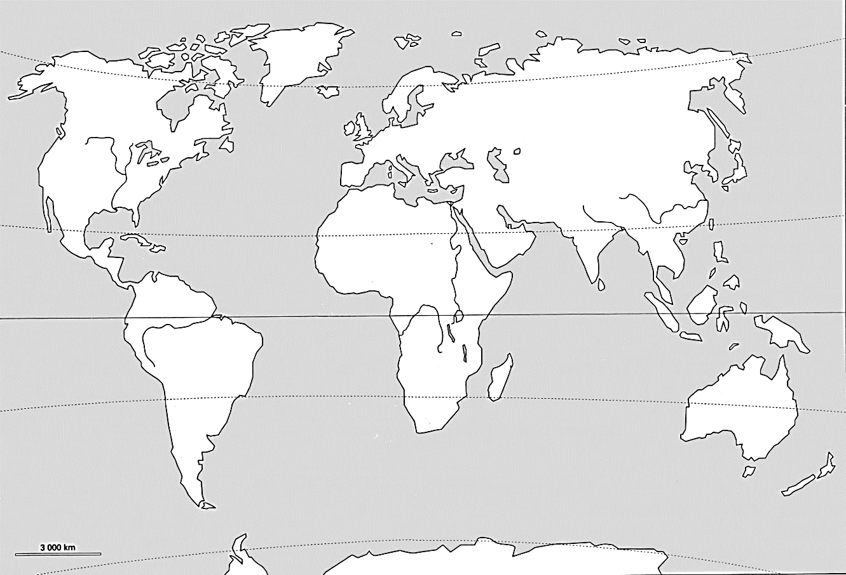
Les zones climatiques dans le monde
Zones froides
Zones tempérées
Zone chaude

Les zones climatiques dans le monde
Zones froides
Zones tempérées
Zone chaude

Les zones climatiques dans le monde
Séance 4 | Les zones climatiques dans le monde
Objectifs GEO 7 Connaître la différence entre une zone climatique et un climat local.
Matériel :  - Ordinateur et vidéoprojecteur.  - Fichier numérique (Les climats en photos - Diaporama).  - Une carte à compléter par élève. |  | Aide aux élèves en difficulté :  - Les binômes constitués sont hétérogènes : les élèves en difficulté sont épaulés par leur camarade.
Déroulement 35 min |  | Dispositif  Temps | Tps | Rôle de l’enseignant

- Rappel des séances précédentes.  ○ L’enseignant demande aux élèves de rappeler ce qui avait vu et fait lors des premières séances.  On attend le rappel de l’activité des activités et des différentes zones climatiques, ainsi que la situation des zones sur le planisphère. | - Oral, collectif. | 5 | Expliquer.

- Présentation de la nouvelle séance.  ○ L’enseignant diffuse le diaporama Les climats en photos. | - Oral, collectif. | 5 | Interroger.  Faire valider.

- Activité autour des photographies.  Diapositive 2  ○ L’enseignant interroge les élèves sur les photographies diffusées au tableau. | - Oral, collectif. | 10 | Interroger.  Faire valider.

- Synthèse.  ○ L’enseignant interroge les élèves sur ce qu’il faut retenir de cette séance.  Cette séance a pour but de faire prendre conscience aux élèves de la différence entre le climat local et la zone climatique. | - Oral, collectif. | 5 | Interroger.  Faire valider.

- Copie de la fin de la leçon.  ○ Les élèves copient la din de la leçon projetée au tableau par l’enseignant. | - Écrit, individuel | 10 | Projeter la leçon.

